上机实验1
# include<iostream>
using namespace std;
int main()
{
string name;
cout<<”Please input NAME;”<<endl;
cin>>name;
cout<<”Hello,world! I am “<<name<<”.”<<endl;
Return 0;
}
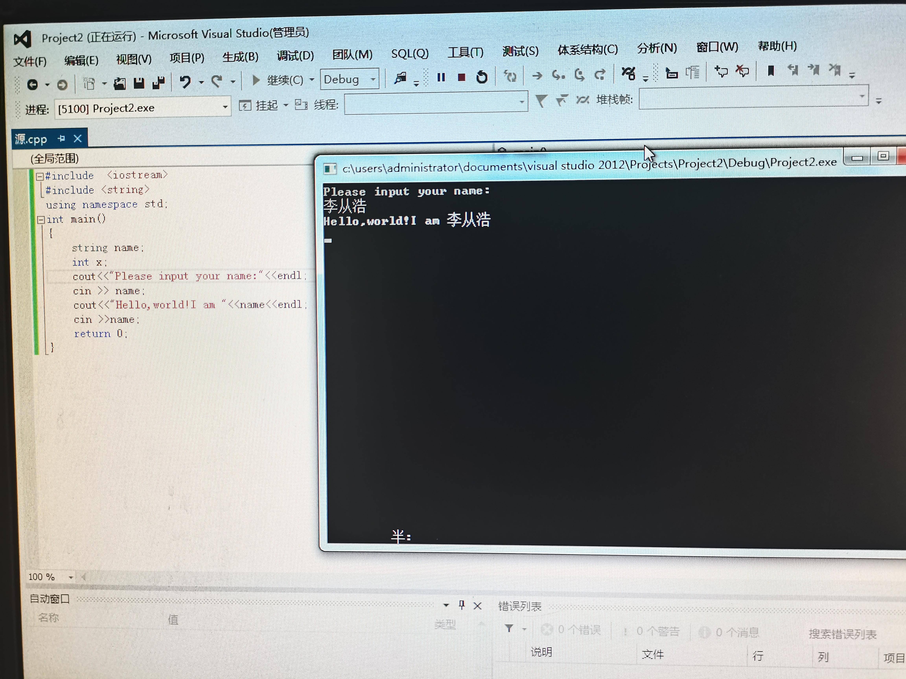

# include<iostream>
using namespace std;
int add(int ,int);
int main()
{
int x, y, sum;
cout << “Enter two numbers : ” << endl;
cin >> x >> y;
sum = add(x, y);
cout << c;
return 0;
}
int add(int a, int b)
{
int c;
c = a + b;
return c;
}

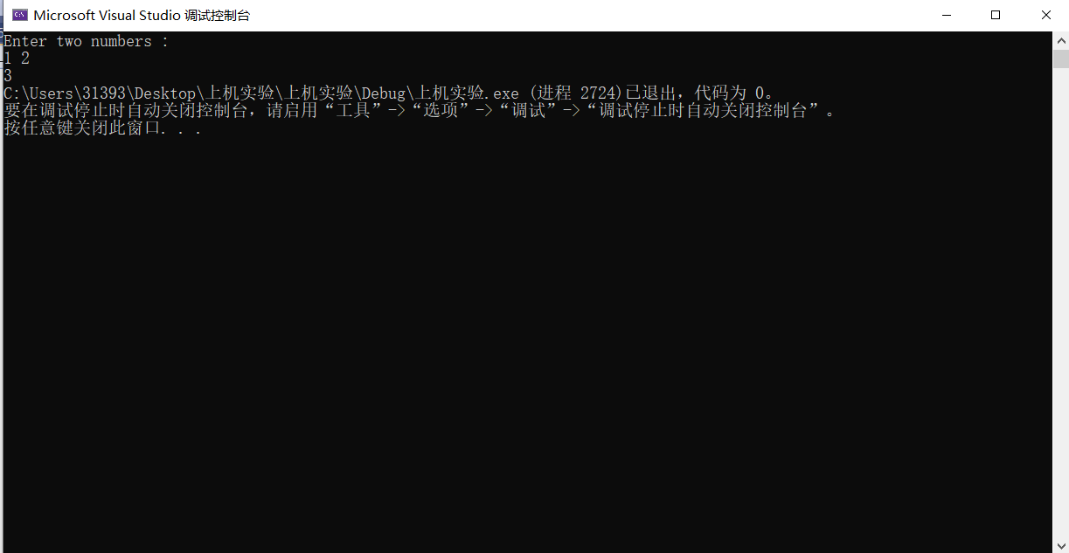

心得：c++上机与c语言上机还是有许多区别的，但其中也有相似之处，需要自己练习并加以掌握。

